TRƯỜNG ĐẠI HỌC CÔNG NGHỆ THÔNG TIN VÀ TRUYỀN THÔNG KHOA CÔNG NGHỆ THÔNG TIN

BÁO CÁO
TIỂU LUẬN CÔNG NGHỆ PHẦN MỀM
ĐỀ TÀI: <………….>

GIẢNG VIÊN HƯỚNG DẪN
Ts. <……..>

SINH VIÊN THỰC HIỆN

Thái Nguyên , 2024

Báo cáo tiểu luận Công nghệ phần mềm - …

LỜI NÓI ĐẦU |  | MỤC LỤC | 1
1. QUÁ TRÌNH TRIỂN KHAI...................................................................................... |  |  | 2
2. DANH SÁCH PHÂN CÔNG NHIỆM VỤ................................................................ |  |  | 3
2.1. | Bảng phân công nhiệm vụ................................................................................... |  | 3
2.2. | Quản lý dự án ( Trello và Github )...................................................................... |  | 3
3. GIỚI THIỆU.............................................................................................................. |  |  | 4
3.1. | Mục đích.............................................................................................................. |  | 4
3.2. | Phạm vi................................................................................................................ |  | 4
4. TỔNG QUAN............................................................................................................ |  |  | 5
4.1. | Tác nhân.............................................................................................................. |  | 5
4.2. | Biểu đồ ca sử dụng.............................................................................................. |  | 5
 | 4.2.1 Biểu đồ ca sử dụng tổng quát……………………………………………..5
 | 4.2.2 Biểu đồ ca sử dụng cho chức năng đăng nhập, đăng ký, đăng xuất……...5
 | 4.2.3 Biểu đồ ca sử dụng các chức năng cho Admin….………………………..5
4.3. | Biểu đồ hoạt động................................................................................................ |  | 5
4.4. | Biểu đồ tuần tự.................................................................................................... |  | 5
4.5. | Biểu đồ lớp.......................................................................................................... |  | 5
4.6. | Cơ sở dữ liệu....................................................................................................... |  | 5
 | 4.6.1 Danh sách các bảng………...………………………….…………………..5
 | 4.6.2 Lược đồ dạng hình vẽ………………………………….…………………..5
5. MÔ TẢ CHỨC NĂNG.......................................................................................... |  |  | 6
 | 5.1 Danh sách các bảng………...………………………….………...…………..6
 | 5.2 Danh sách các bảng………...………………………….….....…..…………..6
 | 5.3 Danh sách các bảng………...………………………….……..….…………..6
 | 5.4 Danh sách các bảng………...………………………….….....….….………..6
 | 5.5 Danh sách các bảng………...…………………………...…...….….………..6
 | 5.6 Danh sách các bảng………...………………………..….…...….….………..6
 | 5.7 Danh sách các bảng………...………………………..….…...….….………..6
 | 5.8 Danh sách các bảng………...………………………..….…...….…….……..6
 | 5.9 Danh sách các bảng………...……………………..…….…...….…….……..6
 | 5.10 Danh sách các bảng………...………………………….…...….…….……..6
 | 5.11 Danh sách các bảng………...………………………….…...….…….……..6
 | 5.12 Danh sách các bảng………...………………………….…...….…….……..6
Nhật Minh, Tiến Chung |  | 2

Báo cáo tiểu luận Công nghệ phần mềm …

6. YÊU CẦU PHI CHỨC NĂNG 7

6.1 Danh sách các bảng………...………………………….…...….…………..7

6.2 Danh sách các bảng………...………………………….…...….…………..7

6.3 Danh sách các bảng………...………………………….…...….…………..7

6.4 Danh sách các bảng………...………………………….…...….…………..7

6.5 Danh sách các bảng………...………………………….…...….…………..7

7. KẾT LUẬN VÀ HƯỚNG PHÁT TRIỂN 8

7.1 Danh sách các bảng………...………………………….…...….…………..8

7.2 Danh sách các bảng………...………………………….…...….…………..8

8. TÀI LIỆU THAM KHẢO 9

Nhật Minh, Tiến Chung 3

Báo cáo tiểu luận Công nghệ phần mềm - …

LỜI NÓI ĐẦU

Bây giờ, hầu hết mọi công việc đều được tin học hóa. Các phần mềm đã giúp cho con người rất nhiều trong công việc của mình, đem lại hiệu quả cao cho người dùng, tiết kiệm được nhiều thời gian và công sức. Ngoài những cá nhân, tin học còn hỗ trợ rất nhiều cho mỗi công ty, cơ quan, xí nghiệp và các tổ chức trong mọi lĩnh vực mang đem lại nhiều lợi ích to lớn.

Hiện tại mạng lưới internet đang được mở rộng hầu hết trên khắp đất nước chúng ta, mọi tầng lớp có thể được tiếp cận một cách dễ dàng, mọi nhu cầu hoạt động hay yêu cầu của từng cá nhân, cơ quan, công ty hay tổ chức đều thực hiện thông qua các trang web. Đồng thời nhận thấy nền kinh tế về mảng du lịch nước ta đang trên đà phát triển mạnh và nhằm mục đích hỗ trợ cũng như phát triển thêm về mảng đó thì nhóm chúng em đã nghiên cứu, thu nhập dữ liệu thông tin và phát triển trang web
“ Bán Vé Máy Bay ” nhằm giúp cho việc đặt vé nhanh , tiện lợi và đáp ứng yêu cầu của mọi người sử dụng đầy đủ. Một số trang web tương tự cũng xuất hiện để khắc phục những khó khăn khi mà phải di chuyển tới đại lý để đặt vé hoặc sân bay, với trang web này chúng ta có thể thực hiện mọi lúc mọi nơi.

Với trang web “Bán Vé Máy Bay” hy vọng sẽ giúp ích nhiều trong việc hỗ trợ hợp tác nâng cao và phát triển nghành du lịch của nước ta. Nhóm viết trang web “ Bán Vẽ Máy Bay” này được phát triển dựa theo những yêu cầu của thực tế và nhằm phục vụ yêu cầu của người sử dụng thêm thuận tiện và dễ dàng hơn. Dù đã rất cố gắng, nhóm cũng khó tránh khỏi những thiếu sót nhất định. Rất mong nhận được sự đóng góp ý kiến của Thầy/Cô và các bạn, để trang web được hoàn thiện hơn.

Cấu trúc bài báo cáo PBL3: Đồ án Công nghê phần mềm bao gồm:
- Chương 1 : Quá trình triển khai
- Chương 2 : Danh sách phân công nghiệm vụ

- Chương 3 : Giới thiệu đề tài
- Chương 4 : Tổng quan đề tài

- Chương 5 : Mô tả chức năng
- Chương 6 : Yêu cầu phi chức năng

- Chương 7 : Kết luận và hướng phát triển

- Chương 8 : Tài liệu tham khảo

Đà Nẵng, ngày 5 tháng 6 năm 2021

Sinh viên thực hiện

1. Nguyễn Lê Nhật Minh
2. Hà Tiến Chung

Nhật Minh, Tiến Chung. 4

Báo cáo đồ án Công nghệ phần mềm - …
Ngày | Nội dung công việc | Sản phẩm
Ngày 28/03/2021 | Lên ý tưởng, chọn đề tài, hệ quản trị CSDL, hướng | Các yêu cầu
 | phát triển phần mềm, chọn lọc các tài liệu và thông
 | tin để tham khảo những kiến thức liên quan đến đề
 | tài.
Ngày 03/04/2021 | Vẽ sơ đồ lớp , triển khai và hoàn thành thiết kế cơ sở | Database,
 | dữ liệu bằng MSSQL. | script.sql
Ngày 10/04/2021 | Phân tích, thiếp lập phạm vi, thông tin và các dữ liệu, | Mô tả dự án
 | mô tả chi tiết về dự án.
Ngày 13/04/2021 | Thiết kế sơ đồ ca sử dụng, sơ đồ hoạt động, sơ đồ | SRS(Software
 | thành phần, sơ đồ tuần tự. | requirements
 |  | specification)
Ngày 16/04/2021 | Tạo cấu trúc dự án theo mô hình 3 lớp theo yêu cầu | (DDD)Detail
 | môn học ( 3-layers), sử dụng ASP.NET Core MVC, | Design
 | Html, Css Bootstrap, JS. | Documents
Ngày 18/04/2021 | Lập ra những nguyên tắc chung khi lập trình: quy tắc | Coding
 | đặt tên chi tiết form, kiểu ký tự, thống nhất chung về | Conventions
 | mặt thiết kế.
Ngày 23/04/2021 | Phác thảo ý tưởng đưa vào thực hiện lập trình chức | Funtion
 | năng cho hệ thống trang web. | sketch board
Ngày 25/04/2021 | Tạo repository trên GitHub, thêm thành viên, hướng | Reponsitory
 | dẫn chi tiết commit, tạo branch làm việc chung. | Github
Ngày 25/04/2021 | Tạo bảng trên Trello, tạo các khu vực là việc bao gồm | Bảng Trello
 | Tài Liệu Tham Khảo, Cần Làm, Chưa Làm, Đang
 | Làm, Đã Xong, Database, Tổng Quan Dự Án, Theo
 | Dõi Tiến Độ .
Ngày 27/04/2021 | Bám sát sơ đồ, bảng phác thảo chức năng, triển khai | Trang Web
 | phác thảo trang web theo kế hoạch đã đề ra, lập trình | Hoàn Chỉnh
 | cho từng thành phần của trang web, kiểm thử lỗi,
 | testing, thực hiện kiểm tra các chức năng, phân tích
 | tính tương thích của các thành phần, chức năng, và
 | báo cáo hoàn thành .
Ngày 01/06/2021 | Trình bày chi tiết sản phẩm. | Báo cáo
1.QUÁ TRÌNH TRIỂN KHAI

Nhật Minh, Tiến Chung. 5

Báo cáo đồ án Công nghệ phần mềm - …

- DANH SÁCH PHÂN CÔNG NHIỆM VỤ

- 1. Bảng phân công nhiệm vụ

Họ tên | Nhiệm vụ
Nguyễn Lê Nhật Minh | - Vẽ sơ đồ hoạt động, các sơ đồ ca sử dụng
 | - Thực hiện thiết kế giao diện trang chủ và các trang
 | chức năng riêng của trang web ( FrontEnd )
 | - Lập trình phân quyền sử dụng, tìm kiếm và hủy các
 | chuyến bay đặt vé. ( BackEnd )
Hà Tiến Chung | - Vẽ sơ đồ lớp, sơ đồ tuần tự
 | - Lập trình các chức năng đăng nhập, đăng ký tài khoản
 | người dùng cho trang web, tìm kiếm và hủy các
 | chuyến bay, đặt vé và thanh toán ( BackEnd )
 | Bảng 2. Phân công nhiệm vụ

Nhật Minh, Tiến Chung. 6

Báo cáo đồ án Công nghệ phần mềm - …

2.2. Quản lý dự án: Bao gồm (Trello và Github)

Thực hiện các công đoạn quản lý trên Trello

Link Trello nhóm : https://trello.com/b/ZfF2FftL/webairticket
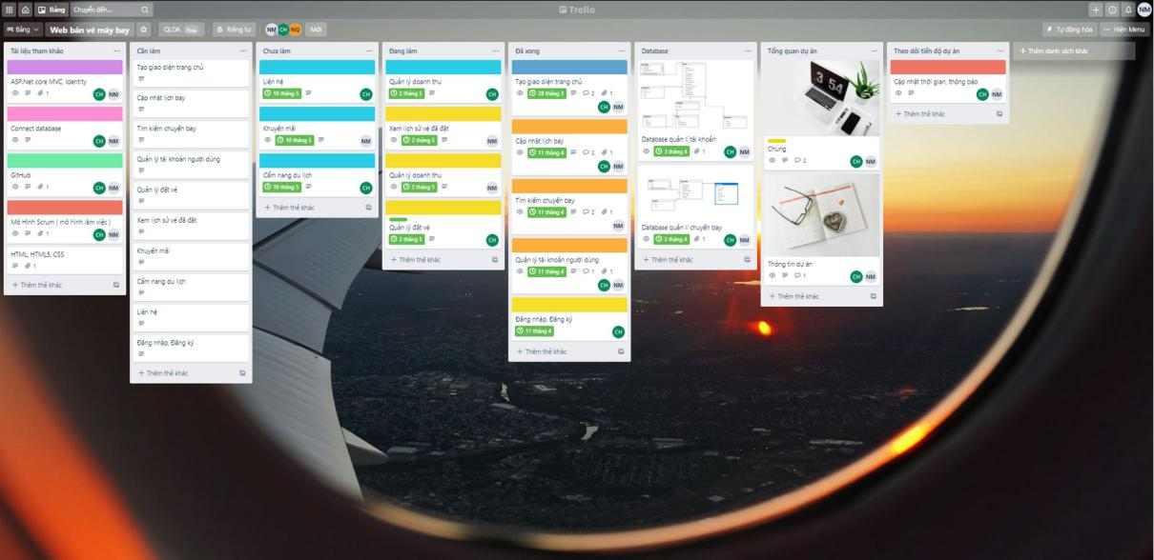

Hình 1. Bảng Trello

Thực hiện tạo reponsitory trên Github, thêm các thành viên vào team, Push và Pull code
Link Github: https://github.com/102190055/PBL3-TicketWeb
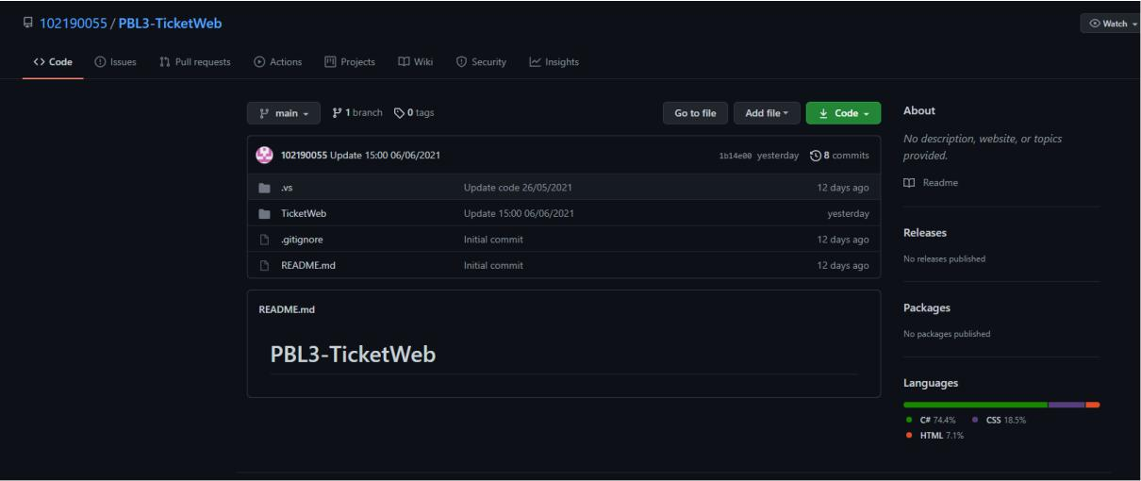

Hình 2. Reponsitory quản lý mã nguồn của nhóm trên Github

Sau khi code xong từng chức năng của trang web, thành viên tạo commit và push code của mình lên Github, các thành viên khác Pull code về và thực hiện tiếp theo đến khi hoàn thành.

Nhật Minh, Tiến Chung. 7

Báo cáo đồ án Công nghệ phần mềm - …

3. GIỚI THIỆU

3.1. Mục đích

Xu hướng người dùng mua vé máy bay online càng ngày càng thông dụng kéo theo nhu cầu thiết kế các trang web bán vé máy bay của các doanh nghiệp, đại lý ngày càng tăng lên.

Hỗ trợ tra cứu tìm kiếm và đặt vé theo yêu cầu của người sử dụng nhanh và thuận tiện nhất, thanh toán dễ dàng mang nhiều tiện ích tốt nhất đến cho người dùng. Cung cấp cho người sử dụng những chuyến bay phù hợp với yêu cầu tìm kiếm của người dùng đưa ra. Cho phép khách hàng đặt vé hoàn toàn tự động
Nhằm giúp các đại lý quản trị hệ thống một cách đơn giản và trơn tru.

Tối đa hiệu quả và lợi nhuận từ việc kinh doanh vé máy bay online trực tuyến của đại lý bán vé máy bay.
3.2. Phạm vi

Trang web bán vé máy bay là trang web hỗ trợ khách hàng về dịch vụ đặt vé máy bay và cũng hỗ trợ cho các đại lý bán vé máy bay về việc quản trị kinh doanh vé máy bay online trực tuyến

Nhật Minh, Tiến Chung. 8

Báo cáo đồ án Công nghệ phần mềm - …

- TỔNG QUAN

- 1. Tác nhân

Tác nhân | Chức năng
Admin | - Đăng nhập, đăng xuất.
 | - Xem, thêm mới, cập nhật, xóa các chuyến bay, máy bay, sân bay,
 | vé máy bay của khách hàng
 | - Tìm kiếm chuyến bay, đặt vé, thanh toán
Customer | - Đăng nhập và đăng xuất.
 | - Tìm kiếm chuyến bay, đặt vé, thanh toán.

Bảng 3. Tác Nhân

4.2. Biểu đồ ca sử dụng

4.2.1. Biểu đồ ca sử dụng tổng quát
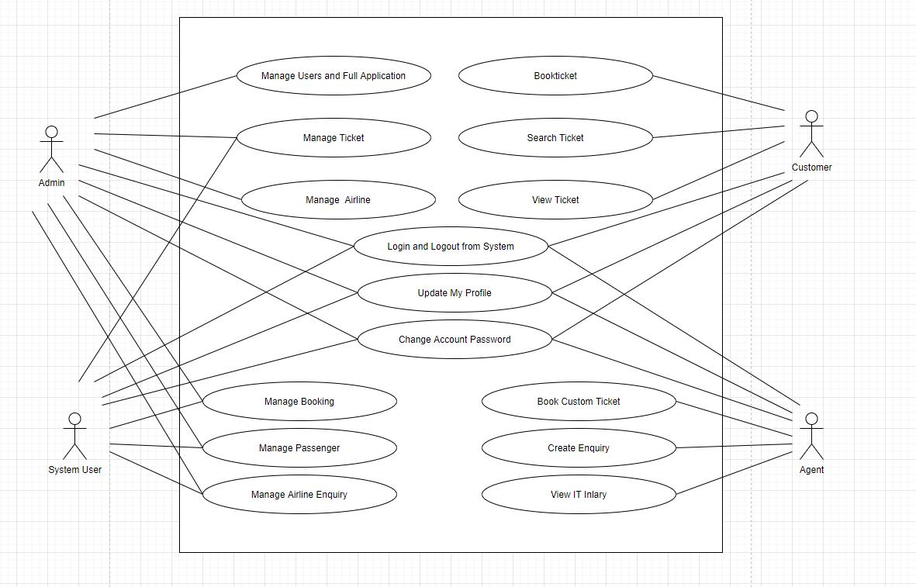

Hình 3. Biểu đồ ca sử dụng tổng quát

Nhật Minh, Tiến Chung. 9

Báo cáo đồ án Công nghệ phần mềm - …

4.2.2. Biểu đồ ca sử dụng cho chức năng đăng nhập, đăng ký, đăng xuất:
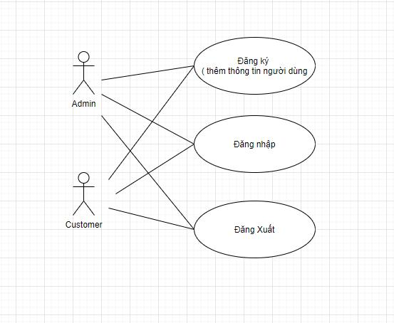

Hình 4. Biểu đồ ca sử dụng cho chức năng đăng nhập, đăng ký, đăng xuất

Usecase ID | UC2.1
Usecase name | Đăng Nhập
Description | là Admin, Customer thực hiện đăng nhập vào trang web
Actor(s) | Admin, Customer
Priority | Must Have
Trigger | Người sử dụng muốn đăng nhập vào trang web
Pre- Condition(s): | -Tài khoản người dùng đã đăng ký trên trang web
 | -Thiết bị người dùng cần có kết nối Internet
Post- Condition(s): | Trang web chuyển về trang đặt vé
Basic Flow | -Người sử dụng click vào ô Đăng Nhập
 | -Trang web sẽ truyển sang trang Đăng Nhập
 | -Người sử dụng dùng tài khoản và mật khẩu đã đăng ký trên
 | trang web
 | -Người dùng click vào Đăng Nhập hoặc nhấn Enter
 | -Trang web chuyển sang trang đặt vé

Nhật Minh, Tiến Chung. 10

Báo cáo đồ án Công nghệ phần mềm - …

Alternative Flow
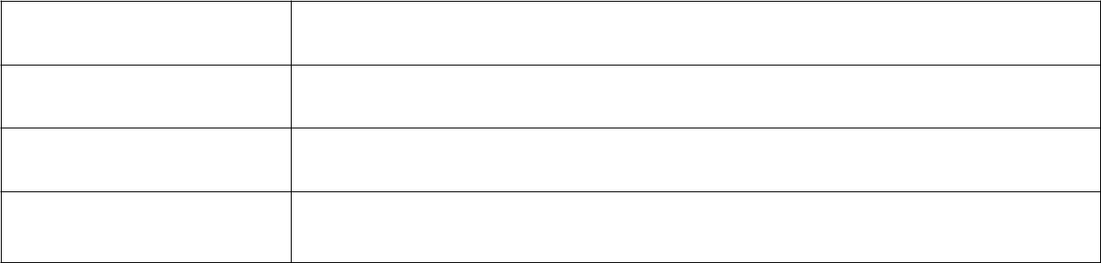

Exception Flow

Business Rules

Non- Functional Tài khoản đã được đăng ký trên trang web
Requirement

Bảng 4. Đặc tả usecase cho chức năng đăng nhập

Usecase ID | UC2.2
Usecase name | Đăng Ký
Description | là Customer thực hiện đăng ký tài khoản dùng cho trang web
Actor(s) | Customer
Priority | Must Have
Trigger | Người sử dụng muốn đăng ký tài khoản sử dụng trang web
Pre- Condition(s): | Thiết bị người dùng cần có kết nối Internet
Post- Condition(s): | Trang web chuyển về trang đặt vé
Basic Flow | -Người sử dụng click vào ô Đăng Nhập
 | -Trang web sẽ truyển sang trang Đăng Nhập
 | -Người sử dụng click vào mục Đăng Ký
 | -Người sử dụng thực hiện nhập thông tin đăng ký tài khoản
 | -Người dùng click vào Đăng Ký hoặc nhấn Enter
 | -Trang web chuyển sang trang đặt vé
Alternative Flow
Exception Flow | Tài khoản đã tồn tại
Business Rules
Non- Functional | Tài khoản không tồn tại
Requirement

Bảng 5. Đặc tả usecase cho chức năng Đăng Ký

Nhật Minh, Tiến Chung. 11

Báo cáo đồ án Công nghệ phần mềm - …

Usecase ID | UC2.3
Usecase name | Đăng Xuất
Description | Là Admin, Customer đã thực hiện đăng nhập vào hệ thống và
 | cần đăng xuất khỏi hệ thống
Actor(s) | Admin, Customer
Priority | Must Have
Trigger | Người sử dụng muốn đăng xuất tài khoản khỏi trang web
Pre- Condition(s): | -Thiết bị người dùng cần có kết nối Internet
 | -Tài khoản đã được đăng ký trên trang web
 | -Tài khoản đang được đăng nhập vào hệ thống
Post- Condition(s): Trang web chuyển về trang chủ đặt vé
Basic Flow | -Người sử dụng click vào ô Đăng Xuất
 | -Trang web sẽ đăng xuất và chuyển về trang đặt vé chính
Alternative Flow
Exception Flow
Business Rules
Non- Functional | Tài khoản đã đăng nhập vào trang web
Requirement

Bảng 6. Đặc tả usecase cho chức năng Đăng Xuất

Nhật Minh, Tiến Chung. 12

Báo cáo đồ án Công nghệ phần mềm - …

Usecase ID | UC1.1
Usecase name | Tìm kiếm chuyến bay
Description | Là Admin, Customer đã thực hiện đăng nhập vào hệ thống và
 | cần tìm kiếm chuyến bay theo nhu cầu
Actor(s) | Admin, Customer
Priority | Must Have
Trigger | Người sử dụng muốn tìm kiếm chuyến bay
Pre- Condition(s): | -Thiết bị người dùng cần có kết nối Internet
 | -Tài khoản đang được đăng nhập vào hệ thống
Post- Condition(s): | Trang web đang ở sẵn trang đặt vé
Basic Flow | -Người sử dụng click vào ô sân bay đi ( nơi xuất phát ) để chọn
 | nơi bắt đầu chuyến bay
 | -Người sử dụng click vào ô sân bay đến ( nơi đến ) để chọn nơi
 | kết thúc chuyến bay
 | - Trang web sẽ hiển thị các chuyến bay đi/đến để người dùng lựa
 | chọn
Alternative Flow
Exception Flow | Cần chọn chuyến bay đi/đến
Business Rules
Non- Functional | Tài khoản đã đăng nhập vào trang web
Requirement
Bảng 7. Đặc tả usecase cho chức năng tìm kiếm chuyến bay
Usecase ID | UC1.2
Usecase name | Tìm kiếm chuyến bay
Description | Là Admin, Customer đã thực hiện đăng nhập vào hệ thống và
 | cần tìm kiếm chuyến bay theo nhu cầu
Actor(s) | Admin, Customer
Priority | Must Have

Nhật Minh, Tiến Chung. 13

Báo cáo đồ án Công nghệ phần mềm - …

Trigger | Người sử dụng muốn tìm kiếm chuyến bay
Pre- Condition(s): | -Thiết bị người dùng cần có kết nối Internet
 | -Tài khoản đang được đăng nhập vào hệ thống
Post- Condition(s): | Trang web đang ở sẵn trang đặt vé
Basic Flow | -Người sử dụng click vào ô sân bay đi ( nơi xuất phát ) để chọn
 | nơi bắt đầu chuyến bay
 | -Người sử dụng click vào ô sân bay đến ( nơi đến ) để chọn nơi
 | kết thúc chuyến bay
 | - Trang web sẽ hiển thị các chuyến bay đi/đến và ngày tháng
 | xuất phát để người dùng lựa chọn
 | - Người dùng chọn các chuyến bay đi/đến và ngày tháng xong
 | click vào ô Tìm Kiếm Chuyến Bay
 | - Trang web chuyển sang trang hiển thị chuyến bay lựa chọn
Alternative Flow
Exception Flow | Cần chọn chuyến bay đi/đến
Business Rules
Non- Functional | Tài khoản đã đăng nhập vào trang web
Requirement
Bảng 8. Đặc tả usecase cho chức năng tìm kiếm chuyến bay
Usecase ID | UC1.3
Usecase name | Đặt vé
Description | Là Admin, Customer đã thực hiện đăng nhập vào hệ thống và
 | cần đặt vé sau khi tìm kiếm chuyến bay
Actor(s) | Admin, Customer
Priority | Must Have
Trigger | Người sử dụng muốn đặt vé sau khi tìm kiếm chuyến bay
Pre- Condition(s): | -Thiết bị người dùng cần có kết nối Internet
 | -Tài khoản đang được đăng nhập vào hệ thống
 | -Người dùng đang thực hiện tìm kiếm chuyến bay
Post- Condition(s): | Trang web hiển thị các chuyến bay theo yêu cầu kèm theo sự lựa
 | chọn đặt vé
Basic Flow | -Người sử dụng click ô Chọn sau khi hoàn tất quá trình tìm kiếm
 | chuyến bay
 | - Trang web sẽ hiển thị các chuyến bay theo yêu cầu của người

Nhật Minh, Tiến Chung. 14

Báo cáo đồ án Công nghệ phần mềm - …

 | dùng để có thể thực hiện chọn đặt vé cho chuyến bay đó
 | - Sau khi nhấn Chọn thì trang web sẽ chuyển sang trang nhập
 | thông tin người đặt vé để thanh toán và hoàn tất đặt vé
Alternative Flow
Exception Flow | Cần thực hiện tìm kiếm chuyến bay
Business Rules
Non- Functional | Tài khoản đã đăng nhập vào trang web và đang thực hiện tìm
Requirement | kiếm chuyến bay
Bảng 9. Đặc tả usecase cho chức năng đặt vé
Usecase ID | UC1.4
Usecase name | Thanh Toán
Description | Là Admin, Customer đã thực hiện chọn chuyến bay và có nhu
 | cầu thanh toán
Actor(s) | Admin, Customer
Priority | Must Have
Trigger | Người sử dụng muốn đặt vé máy bay
Pre- Condition(s): | -Thiết bị người dùng cần có kết nối Internet
 | -Tài khoản đang được đăng nhập vào hệ thống
 | - Người dùng đã thực hiện chọn chuyến bay sau khi tìm kiếm
Post- Condition(s): | Trang web hiển thị bảng nhập thông tin để thanh toán
Basic Flow | -Trang web sẽ hiển thị nhập thông tin cá nhân và hiển thị thông
 | tin chuyến bay vừa được chọn.
 | -Người dùng click vào ô Thanh Toán.
 | -Trang web sẽ chuyển sang trang thanh toán với hình thức thanh
 | toán bẳng thẻ ATM/Credit Card/Visa và yêu cầu nhập thông tin
 | của chủ thẻ cần thanh toán.
 | - Người dùng nhập đúng thông tin và bấm vào ô Thanh Toán
 | -Trang web sẽ kiểm tra rồi thông báo xác nhận vé đã đặt và
 | thanh toán thành công.
Alternative Flow
Exception Flow | Cần chọn chuyến bay và nhập thông tin người đặt vé
Business Rules
Non- Functional | Tài khoản đã đăng nhập vào trang web

Nhật Minh, Tiến Chung. 15

Báo cáo đồ án Công nghệ phần mềm - …

Requirement
Bảng 10. Đặc tả usecase cho chức năng thanh toán 4.2.3 Biểu đồ ca sử dụng các chức năng cho Admin
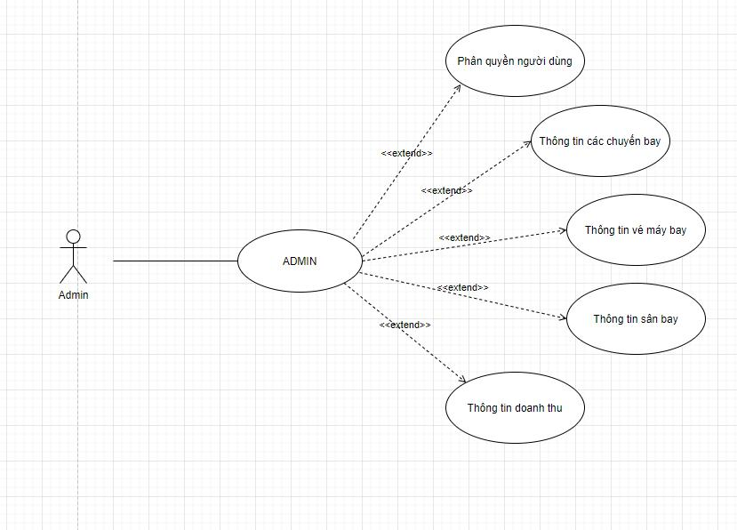

Hình 5. Biểu đồ ca sử dụng các chức năng cho Admin

Usecase ID | UC3.1
Usecase name | Phân quyền cho người dùng
Description | Là Admin đã thực hiện đăng nhập dưới quyền admin và cần
 | phân quyền cho người dùng
Actor(s) | Admin
Priority | Must Have
Trigger | Admin muốn phân quyền cho người dùng
Pre- Condition(s): | -Thiết bị người dùng cần có kết nối Internet
 | -Tài khoản admin đang được đăng nhập vào hệ thống
Post- Condition(s): | Trang web đang ở trang Admin
Basic Flow | -Người sử dụng click vào ô Admin ở trang chủ
 | -Trang web sẽ kiểm tra tài khoản nếu là admin thì có thể tuy cập

Nhật Minh, Tiến Chung. 16

Báo cáo đồ án Công nghệ phần mềm - …

vào trang Admin, nếu không phải thì trang web sẽ báo không đủ quyền truy cập
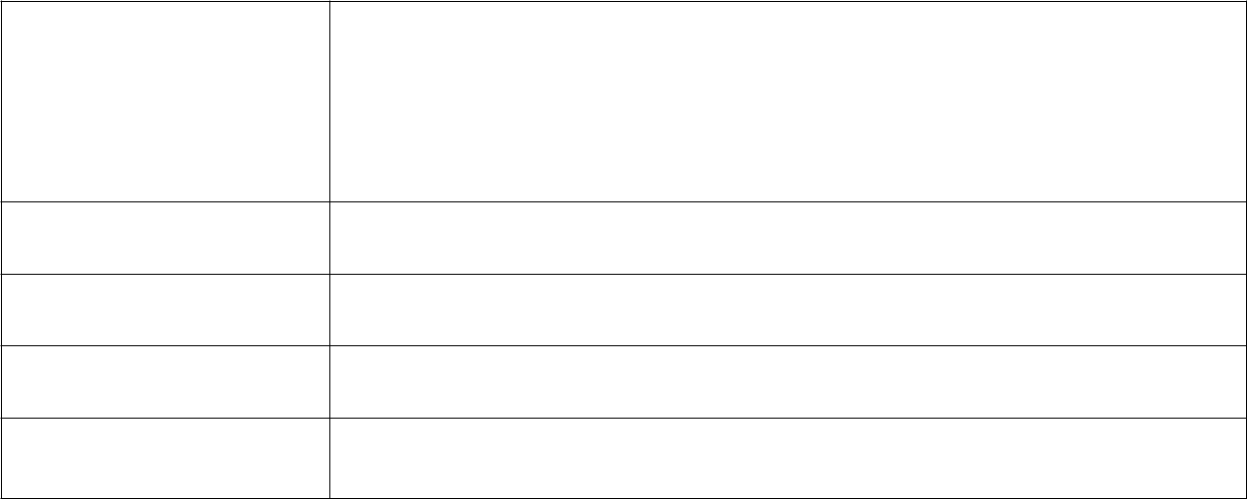
- Admin sẽ click vào ô Khách Hàng để tiền hành phân quyền cho từng tài khoản của người dùng đã đăng ký trước đó.

Alternative Flow

Exception Flow

Business Rules

Non- Functional Tài khoản đã đăng nhập vào trang web phải là tài khoản của

Requirement admin

Bảng 11. Đặc tả usecase cho chức năng phân quyền người dùng ( Admin )

 | Usecase ID | UC3.2
 | Usecase name | Chuyến Bay
 | Description | Là Admin đã thực hiện đăng nhập dưới quyền admin và cần
 |  | xem, chỉnh sửa hoặc xóa chuyến bay
 | Actor(s) | Admin
 | Priority | Must Have
 | Trigger | Admin muốn thao tác thông tin của các chuyến bay
 | Pre- Condition(s): | -Thiết bị người dùng cần có kết nối Internet
 |  | -Tài khoản admin đang được đăng nhập vào hệ thống
 | Post- Condition(s): | Trang web đang ở sẵn trang Admin
 | Basic Flow | -Người sử dụng click vào ô Admin ở trang chủ
 |  | -Trang web sẽ kiểm tra tài khoản nếu là admin thì có thể tuy cập
 |  | vào trang Admin, nếu không phải thì trang web sẽ báo không đủ
 |  | quyền truy cập
 |  | - Admin sẽ click vào ô Chuyến Bay để truy cập vào thông tin các
 |  | chuyến bay.
 |  | -Trang web sẽ hiển thị thông tin các chuyến bay , tại đây Admin
 |  | có thể chỉnh sửa hoặc xóa các chuyến bay được chỉ định.
 | Alternative Flow
 | Exception Flow
 | Business Rules
 | Non- Functional | Tài khoản đã đăng nhập vào trang web phải là tài khoản của
 | Requirement | admin
Nhật Minh, Tiến Chung. |  |  | 17

Báo cáo đồ án Công nghệ phần mềm - …

Bảng 12. Đặc tả usecase cho chức năng xem, chỉnh sửa, xóa chuyến bay (Admin)

Usecase ID | UC3.3
Usecase name | Sân Bay
Description | Là Admin đã thực hiện đăng nhập dưới quyền admin và cần
 | xem, chỉnh sửa hoặc xóa sân bay
Actor(s) | Admin
Priority | Must Have
Trigger | Admin muốn thao tác thông tin của các sân bay
Pre- Condition(s): | -Thiết bị người dùng cần có kết nối Internet
 | -Tài khoản admin đang được đăng nhập vào hệ thống
Post- Condition(s): | Trang web đang ở sẵn trang Admin
Basic Flow | -Người sử dụng click vào ô Admin ở trang chủ
 | -Trang web sẽ kiểm tra tài khoản nếu là admin thì có thể tuy cập
 | vào trang Admin, nếu không phải thì trang web sẽ báo không đủ
 | quyền truy cập
 | - Admin sẽ click vào ô Sân Bay để truy cập vào thông tin các sân
 | bay.
 | -Trang web sẽ hiển thị thông tin các sân bay , tại đây Admin có
 | thể chỉnh sửa hoặc xóa các sân bay được chỉ định.
Alternative Flow
Exception Flow
Business Rules
Non- Functional | Tài khoản đã đăng nhập vào trang web phải là tài khoản của
Requirement | admin
Bảng 13. Đặc tả usecase cho chức năng xem, chỉnh sửa, xóa sân bay (Admin)
Usecase ID | UC3.4
Usecase name | Máy Bay
Description | Là Admin đã thực hiện đăng nhập dưới quyền admin và cần
 | xem, chỉnh sửa hoặc xóa máy bay
Actor(s) | Admin
Priority | Must Have
Trigger | Admin muốn thao tác thông tin của các máy bay

Nhật Minh, Tiến Chung. 18

Báo cáo đồ án Công nghệ phần mềm - …

Pre- Condition(s): -Thiết bị người dùng cần có kết nối Internet

-Tài khoản admin đang được đăng nhập vào hệ thống

 | Post- Condition(s): | Trang web đang ở sẵn trang Admin
 | Basic Flow | -Người sử dụng click vào ô Admin ở trang chủ
 |  | -Trang web sẽ kiểm tra tài khoản nếu là admin thì có thể tuy cập
 |  | vào trang Admin, nếu không phải thì trang web sẽ báo không đủ
 |  | quyền truy cập
 |  | - Admin sẽ click vào ô Máy Bay để truy cập vào thông tin các
 |  | máy bay.
 |  | -Trang web sẽ hiển thị thông tin các máy bay , tại đây Admin có
 |  | thể chỉnh sửa hoặc xóa các máy bay được chỉ định.
 | Alternative Flow
 | Exception Flow
 | Business Rules
 | Non- Functional | Tài khoản đã đăng nhập vào trang web phải là tài khoản của
 | Requirement | admin
 | Bảng 14. Đặc tả usecase cho chức năng xem, chỉnh sửa, xóa máy bay (Admin)
 | Usecase ID | UC3.5
 | Usecase name | Vé Máy Bay
 | Description | Là Admin đã thực hiện đăng nhập dưới quyền admin và cần
 |  | xem, chỉnh sửa hoặc xóa vé máy bay
 | Actor(s) | Admin
 | Priority | Must Have
 | Trigger | Admin muốn thao tác thông tin của các vé máy bay
 | Pre- Condition(s): | -Thiết bị người dùng cần có kết nối Internet
 |  | -Tài khoản admin đang được đăng nhập vào hệ thống
 | Post- Condition(s): | Trang web đang ở sẵn trang Admin
 | Basic Flow | -Người sử dụng click vào ô Admin ở trang chủ
 |  | -Trang web sẽ kiểm tra tài khoản nếu là admin thì có thể tuy cập
 |  | vào trang Admin, nếu không phải thì trang web sẽ báo không đủ
 |  | quyền truy cập
 |  | - Admin sẽ click vào ô Vé Máy Bay để truy cập vào thông tin
 |  | các vé máy bay.
 |  | -Trang web sẽ hiển thị thông tin các vé máy bay , tại đây Admin
Nhật Minh, Tiến Chung. |  |  | 19

Báo cáo đồ án Công nghệ phần mềm - …

 | có thể chỉnh sửa hoặc xóa các vé máy bay được chỉ định.
Alternative Flow
Exception Flow
Business Rules
Non- Functional | Tài khoản đã đăng nhập vào trang web phải là tài khoản của
Requirement | admin

Bảng 15. Đặc tả usecase cho chức năng xem, chỉnh sửa, xóa vé máy bay (Admin) 4.3. Biểu đồ hoạt động
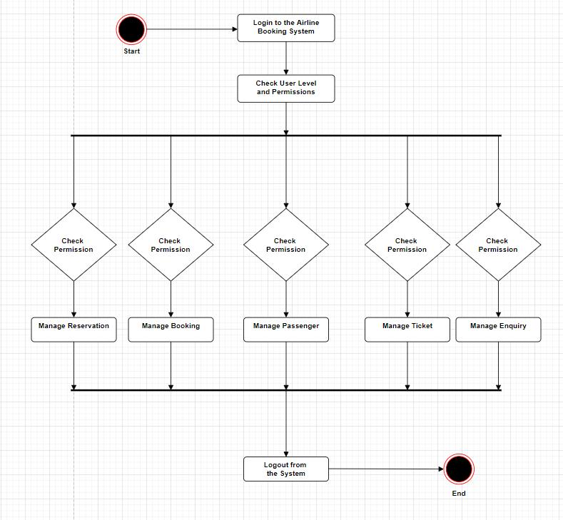

Hình 6. Biểu đồ hoạt động cho hệ thống đặt vé máy bay

Nhật Minh, Tiến Chung. 20

Báo cáo đồ án Công nghệ phần mềm - …
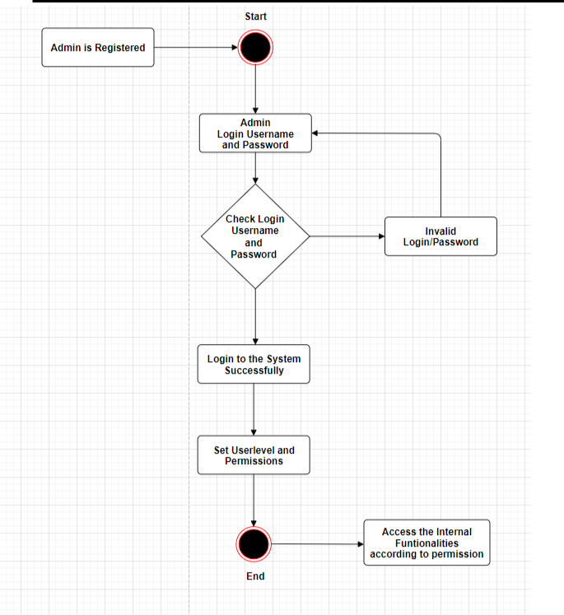

Hình 7. Biểu đồ hoạt động đăng nhập vào hệ thống đặt vé máy bay

Nhật Minh, Tiến Chung. 21

Báo cáo đồ án Công nghệ phần mềm - … 4.4. Biểu đồ tuần tự
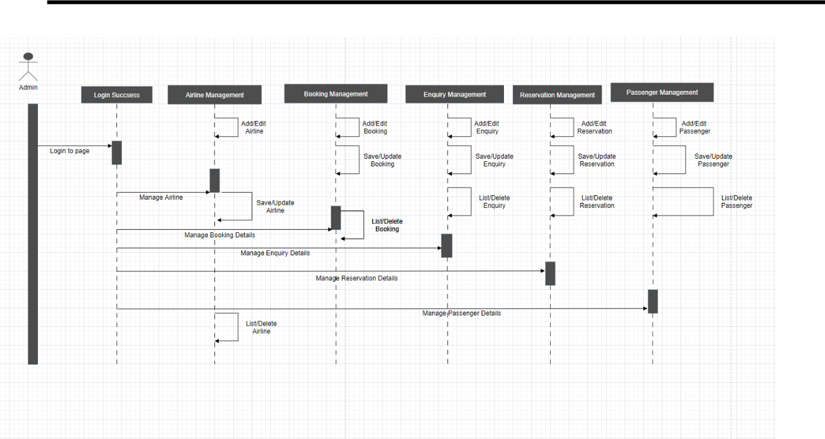

Hình 8. Biểu đồ tuần tự

4.5. Biểu đồ lớp
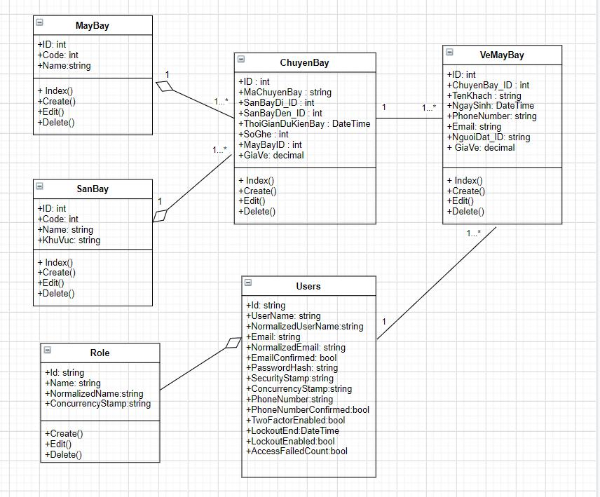

Hình 9. Biểu đồ Lớp

4.6. Cơ sở dữ liệu

4.6.1. Danh sách các bảng

Nhật Minh, Tiến Chung. 22

Báo cáo đồ án Công nghệ phần mềm - …

Các bảng chứa thông tin của 1 chuyến bay

Tên bảng | Kí hiệu | Mô tả
Chuyến bay | ChuyenBays | Chức các thông tin bao gồm ID, Mã, ID
 |  | của sân bay đi, Id của sân bay đến, thời
 |  | gian dự kiến bay, ID của máy bay, Giá vé,
 |  | Số ghế ngồi
Máy Bay | MayBay | Cung cấp ID của máy bay, Mã máy bay
 |  | và Tên của máy bay từng loại
Sân Bay | SanBay | Cung cấp ID của sân bay, Mã sân bay và
 |  | Tên của từng sân bay của nước ta
Vé Máy Bay | VeMayBay | Bảng này cho biết thông tin của vé máy
 |  | bay mà người dùng đặt bao gồm ID của
 |  | vé, ID của chuyến bay, thông tin của
 |  | người đặt vé và giá của vé đó
Loại Vé | LoaiVe | Bảng này chỉ gồm thông tin của vé máy
 |  | bay và giá thành đã được đặt


Bảng 16.

Các bảng chính chứa thông tin của tài khoản người dùng đăng nhập được cung cấp bởi Identity

Tên bảng | Kí hiệu |  | Mô tả
User | User |  | Identity không trực tiếp lưu password
 |  |  | theo dạng plaint text ( đề phòng trường
 |  |  | hợp DB bị hack, hacker cũng không thể
 |  |  | biết password)
 |  |  | Identity Hash Password của bạn dựa trên
 |  |  | 1 chuỗi salt 128 bit ( thuật toán mã hóa )
 |  |  | SecurityStamp được dùng để xác thực
 |  |  | một request nào đó. Giả sử như bạn đổi
 |  |  | pass ở máy này, nhưng trên máy khác vẫn
 |  |  | lưu cookie, thì ngay khi đổi pass xong,
 |  |  | SecurityStamp thay đổi, cookie trên tất cả
 |  |  | các máy khác sẽ mất hiệu lực.
UserLogin | UserLogin |  | Bảng này chịu trách nhiệm cho việc login
 |  |  | bằng account của các dịch vụ thứ 3 như

Nhật Minh, Tiến Chung. 23

Báo cáo đồ án Công nghệ phần mềm - …

Google, Facebook, Twitter,…


UserClaim | UserClaim | Claim là một hành vi mô mà một chủ thể
 |  | nào đó tuyên bố điều gì đó về chính nó
 |  | hoặc về các chủ thể khác.
 |  | Ví dụ: User A claim rằng A có quyền
 |  | xem hình
 |  | Claim-base Security Identity hỗ trợ 2
 |  | kiểu Security là Role-base Security và
 |  | Claim-base Security.

Roles | Roles | Bảng này chứa thông tin phân quyền sử
 |  | dụng và truy cập cho người dùng
 |  | Bảng 17.
4.6.2. Lược đồ dạng hình vẽ
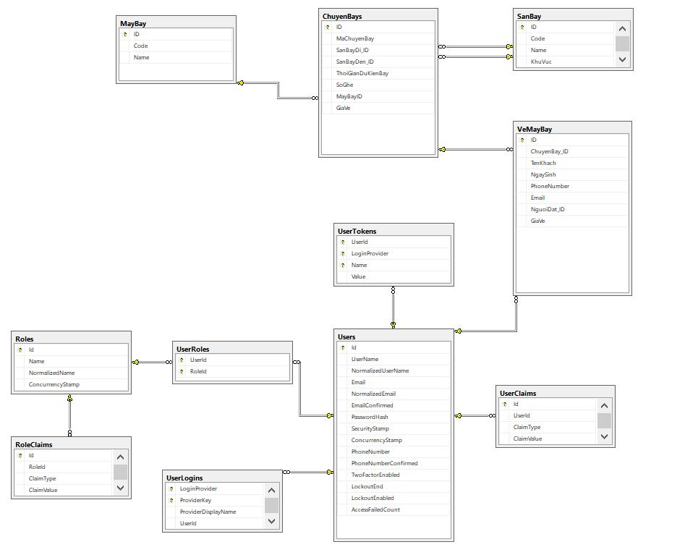

Hình 10. Lược đồ cơ sở dữ liệu dạng hình vẽ

Nhật Minh, Tiến Chung. | 24

Báo cáo đồ án Công nghệ phần mềm - …
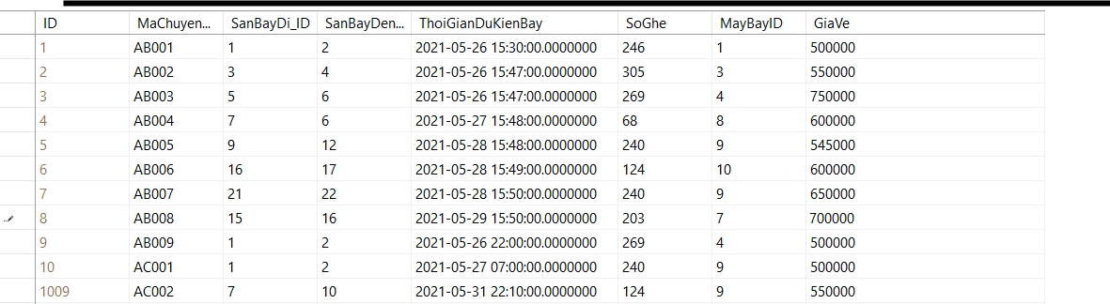

Hình 11. Thể hiện của bảng ChuyenBays
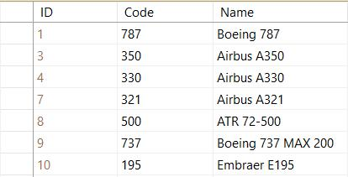

Hình 12. Thể hiện của bảng MayBay
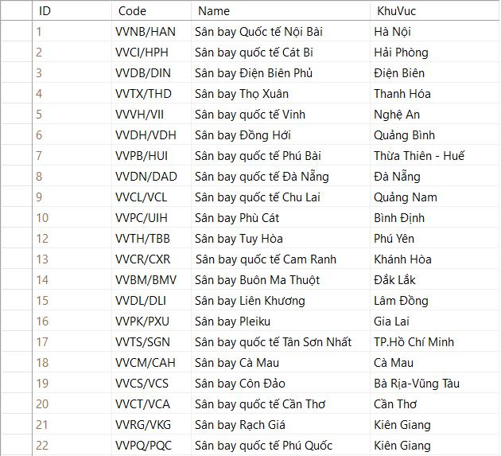

Hình 13. Thể hiện của bảng SanBay

Nhật Minh, Tiến Chung. | 25

Báo cáo đồ án Công nghệ phần mềm - …
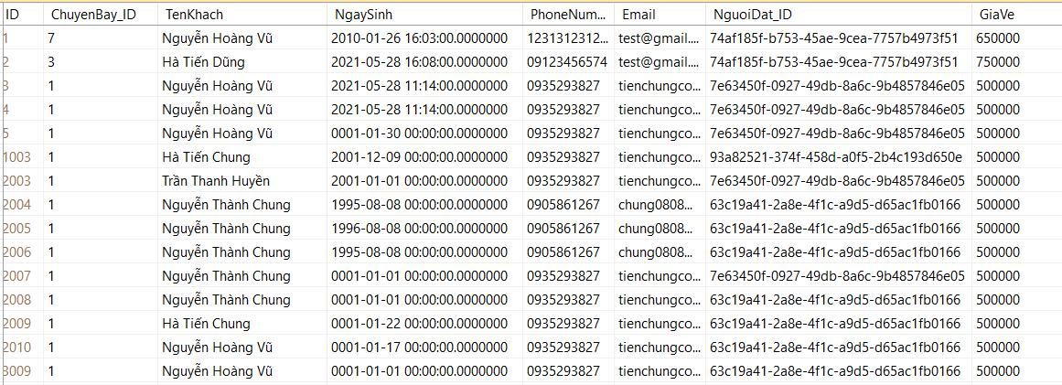

Hình 14. Thể hiện của bảng VeMayBay
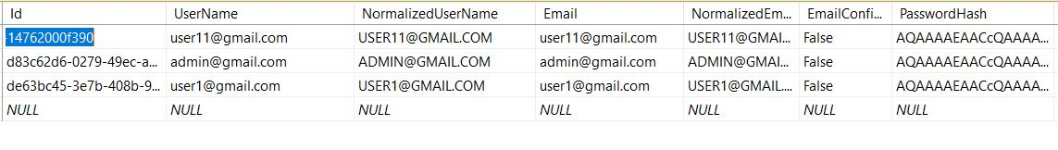

Hình 15. Thể hiện của bảng Users
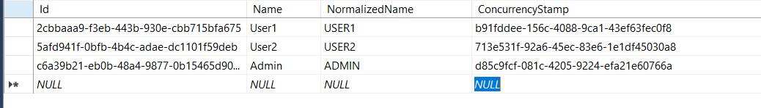

Hình 16. Thể hiện của bảng Roles

Nhật Minh, Tiến Chung. 26

Báo cáo đồ án Công nghệ phần mềm - …
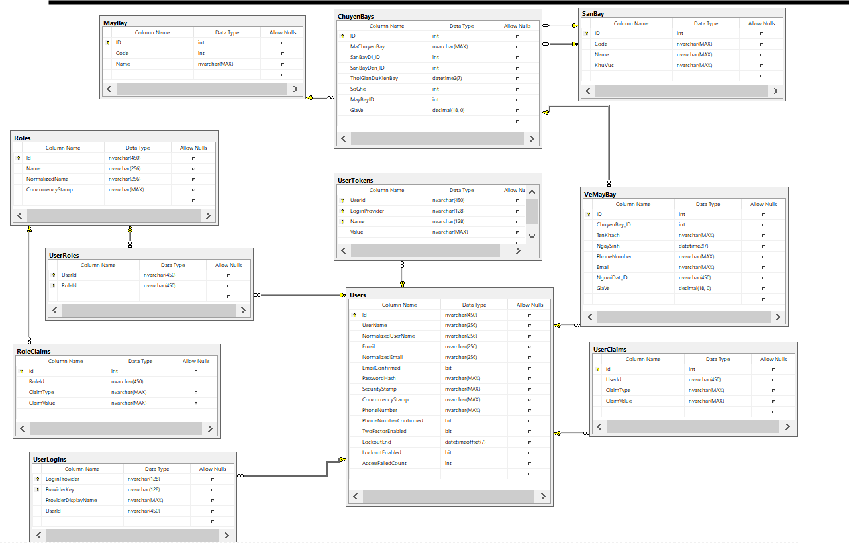

Hình 15. Lược đồ cơ sở dữ liệu dạng kiểu dữ liệu

- MÔ TẢ CHỨC NĂNG HỆ THỐNG 5.1. Trang chủ.
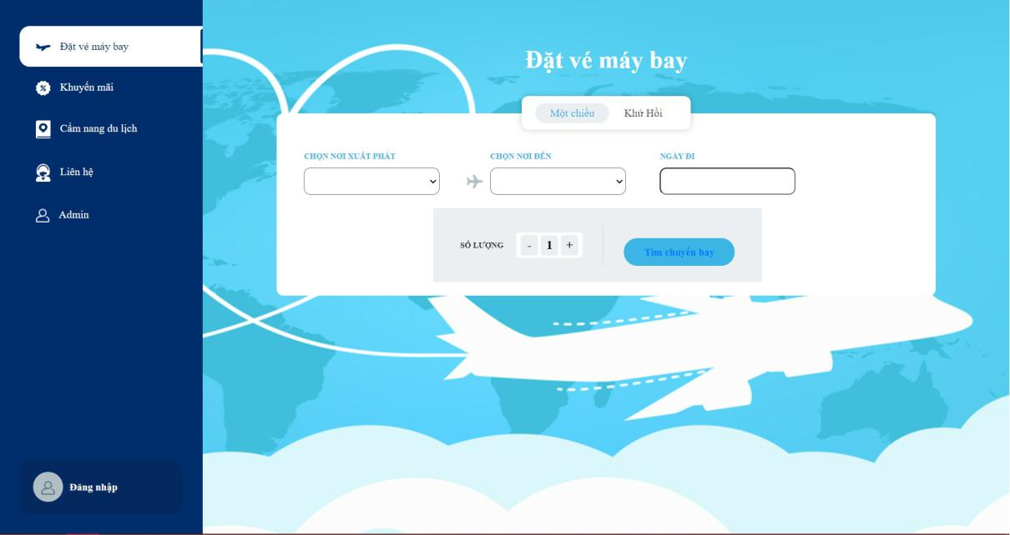

 |  | Hình 16. Giao diện của trang chủ
 | Giao diện | Trang chủ - chưa login
 | Mô tả | Hiển thị hình ảnh của trang web
 | Truy cập | Trang chủ hiển thị khi truy cập trang web đặt vé máy bay
 |  |  | Bảng 18. Trang chủ
Nhật Minh, Tiến Chung. |  |  | 27

Báo cáo đồ án Công nghệ phần mềm - …

5.2. Trang đăng nhập.
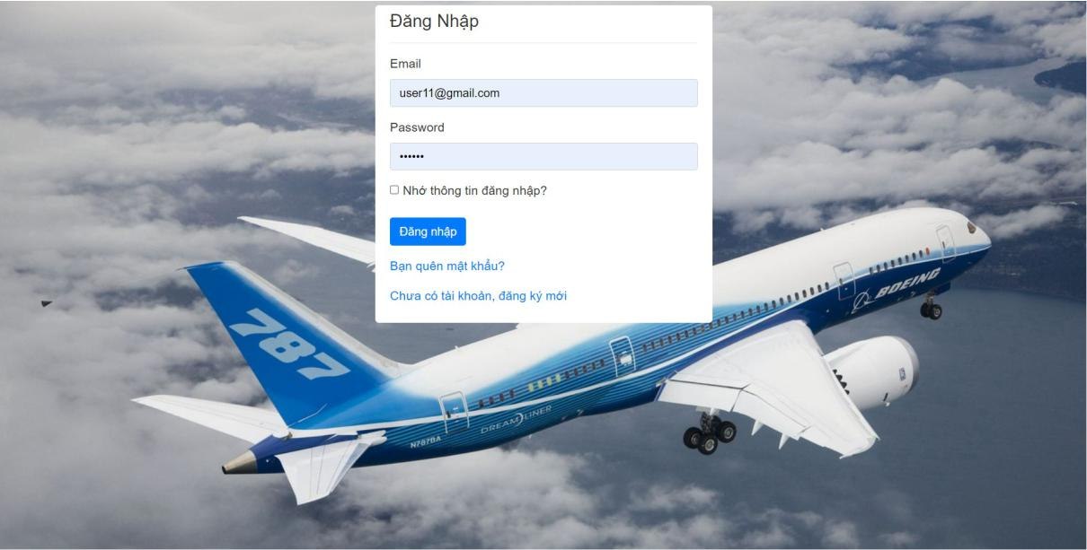

 |  | Hình 17. Trang đăng nhập
Giao diện |  | Đăng nhập
Mô tả |  | Cho phép người dùng đăng nhập vào hệ thống
Truy cập |  | Từ Trang chủ click vào biểu tượng đăng nhập
 |  | Các hành động
Hành động |  | Mô tả |  | Thành công | Lỗi
Đăng nhập | Khi người dùng click vào biểu tượng |  |  | Vào trang | Trang thông
 | Đăng nhập , trang web sẽ chuyển sang |  |  | chủ của trang | báo “Cần
 | trang đăng nhập, người dùng nhập tên |  |  | web đặt vé, | phải nhập
 |  |  |  |  | thông tin
 | đăng nhập và mật khẩu vào từng ô, sau |  |  | góc trái dưới
 |  |  |  |  | Email , mật
 | đó click vào nút đăng nhập để truy cập |  |  | cùng có nút
 |  |  |  |  | khẩu”,
 | tài khoản sử dùng vào trang web |  |  | Đăng Xuất
 |  |  |  |  | “Không
 |  |  |  |  | đăng nhập
 |  |  |  |  | được”
 |  | Bảng 19. Trang đăng nhập
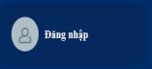

Nhật Minh, Tiến Chung. 28

Báo cáo đồ án Công nghệ phần mềm - …

5.3. Trang quên mật khẩu.
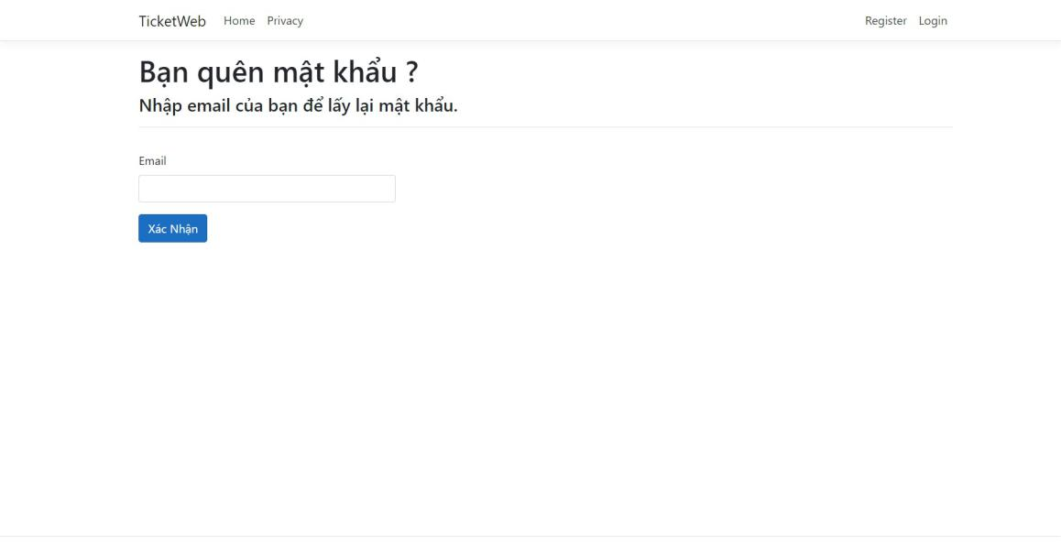

 | Hình 18. Trang quên mật khẩu
Giao diện | Quên mật khẩu
Mô tả | Cho phép người dùng xác nhận email lấy lại mật khẩu nếu mất mất
 | khẩu của tài khoản sử dụng
Truy cập | Từ Trang đăng nhập click vào “Bạn quên mật khẩu ?”


 | Các hành động
Hành động | Mô tả | Thành công | Lỗi
Quên mật | Khi người dùng click vào dòng “Bạn | Vào trang
khẩu | quên mật khẩu?” trang web sẽ chuyển | quên mật
 | hướng sang trang quên mật khẩu, tại | khẩu
 | đây bạn có thể nhập email của tài
 | khoản để xác nhận và lấy lại mật khẩu
 | nếu để mất mật khẩu của tài khoản đó.

Bảng 20. Trang quên mật khẩu

Nhật Minh, Tiến Chung. 29

Báo cáo đồ án Công nghệ phần mềm - …

5.3. Đăng ký tài khoản
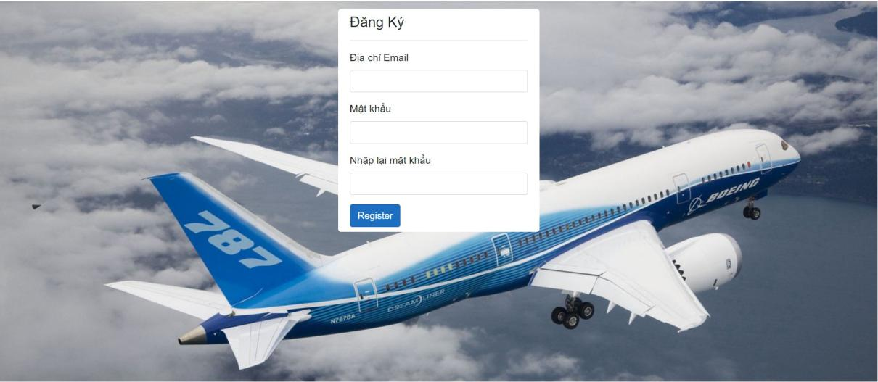

 | Hình 19. Trang đăng ký
Giao diện | Đăng ký
Mô tả | Cho phép người dùng đăng ký tài khoản sử dụng nếu chưa có.
Truy cập | Từ Trang đăng nhập click vào “Chưa có tài khoản, đăng ký mới ”


 | Các hành động
Hành động | Mô tả | Thành công | Lỗi
Quên mật | Khi người dùng click vào dòng “Chưa | Vào trang | Trang web
khẩu | có tài khoản, đăng ký mới” trang web | đăng ký. | thông báo
 | sẽ chuyển hướng sang trang đăng ký, |  | “Email đã
 |  |  | tồn tại”, “
 | tại đây bạn có thể đăng ký tài khoản
 |  |  | Cần nhập
 | mới để sử dụng khi nhập đầy đủ các
 |  |  | đầy đủ thông
 | thông tin mà trang đăng ký đưa ra.
 |  |  | tin”.
 | Bảng 21. Trang đăng ký

Nhật Minh, Tiến Chung. 30

Báo cáo đồ án Công nghệ phần mềm - … 5.4. Tìm kiếm chuyến bay
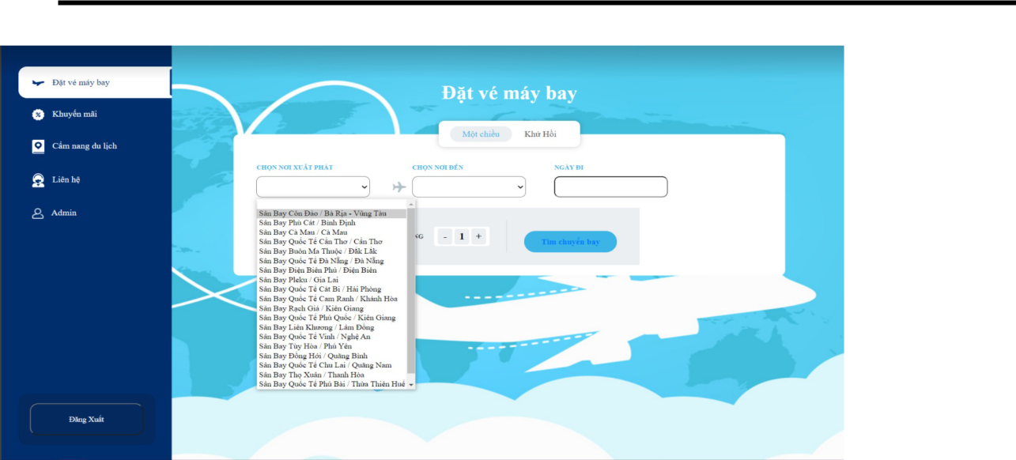

Hình 20. Trang tìm kiếm chuyến bay
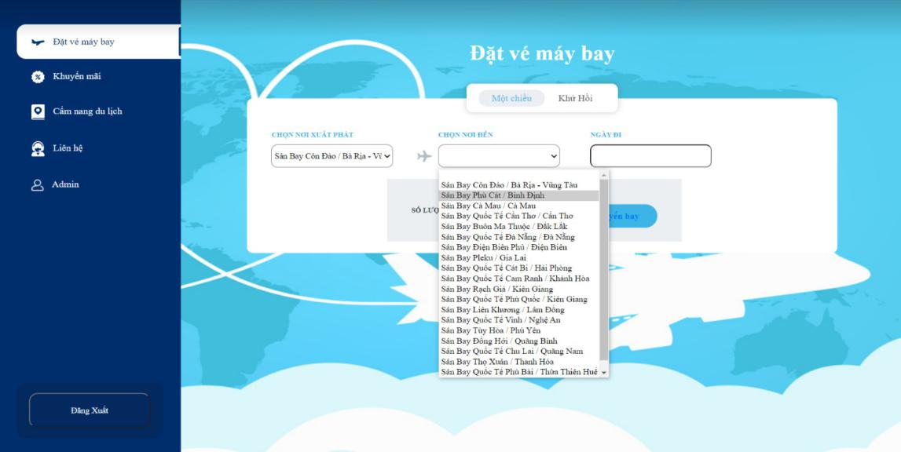

Hình 21. Trang tìm kiếm chuyến bay
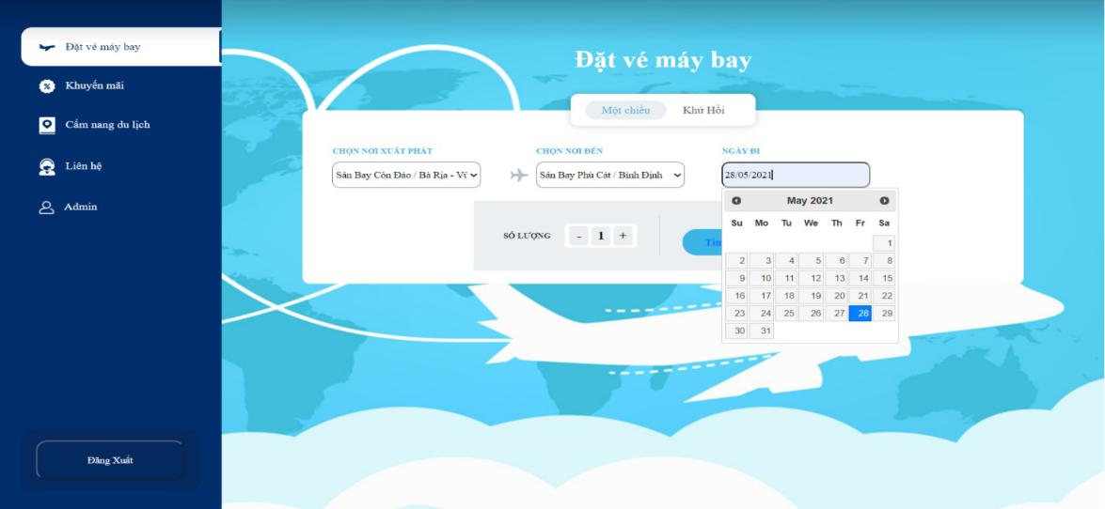

Hình 22. Trang tìm kiếm chuyến bay

Nhật Minh, Tiến Chung. | 31

Báo cáo đồ án Công nghệ phần mềm - …
 | Giao diện |  | Tìm kiếm chuyến bay
 | Mô tả |  | Cho phép người dùng tìm kiếm chuyến bay theo nhu cầu.
 | Truy cập |  | Đăng nhập thành công sẽ tự động chuyển về trang chủ/trang đặt vé.
 |  |  | Các hành động
 | Hành động |  | Mô tả | Thành công | Lỗi
 | Chọn nơi | Người dùng click vào nơi chọn địa
 | xuất phát | điểm ( sân bay ) xuất phát, hệ thống
 |  | trang web sẽ đưa ra một list chọn sân
 |  | bay/nơi xuất phát để người dùng có thể
 |  | lựa chọn theo nhu cầu đặt vé.
 | Chọn nơi đến Người dùng click vào nơi chọn địa
 |  | điểm ( sân bay ) đến, hệ thống trang
 |  | web sẽ đưa ra một list chọn sân
 |  | bay/nơi đến để người dùng có thể lựa
 |  | chọn theo nhu cầu đặt vé.
 | Ngày đi | Người dùng click vào ngày đi để lựa
 |  | chọn ngày xuất phát theo yêu cầu của
 |  | mình.
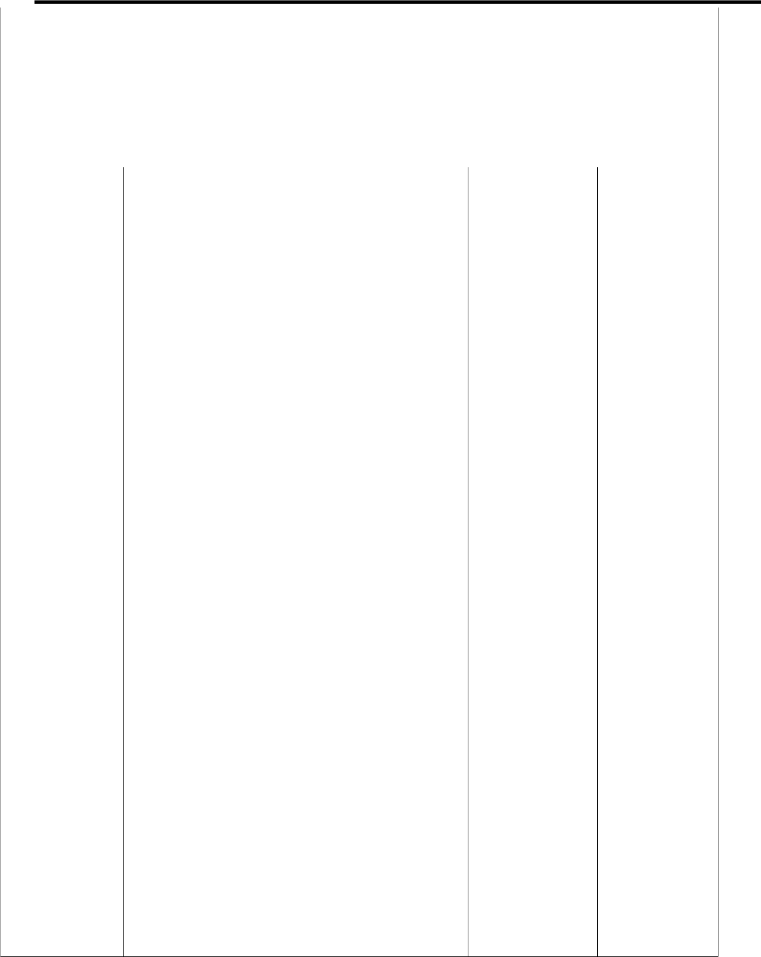

Tìm kiếm | Sau khi nhập đầy đủ thông tim trên thì | Trang web | Trang web
chuyến bay | người dùng click vào “Tìm kiếm | chuyển sang | sẽ chuyển
 | chuyến bay”, trang web sẽ chuyển sang | trang hiển thị | trang trang
 | để hiển thị tất cả chuyến bay/đặt vé | chuyến | chuyến bay
 |  |  | nhưng không
 | phù hợp với nhu cầu của người dùng, | bay/đặt vé
 |  |  | có thông tin
 | để người dùng lựa chọn. | phù hợp với
 |  |  | nào cả.
 |  | yêu cầu
 |  | người dùng.

Bảng 22. Trang tìm kiếm chuyến bay/trang chủ

Nhật Minh, Tiến Chung. 32

Báo cáo đồ án Công nghệ phần mềm - …

5.5. Trang chuyến bay/Đặt vé
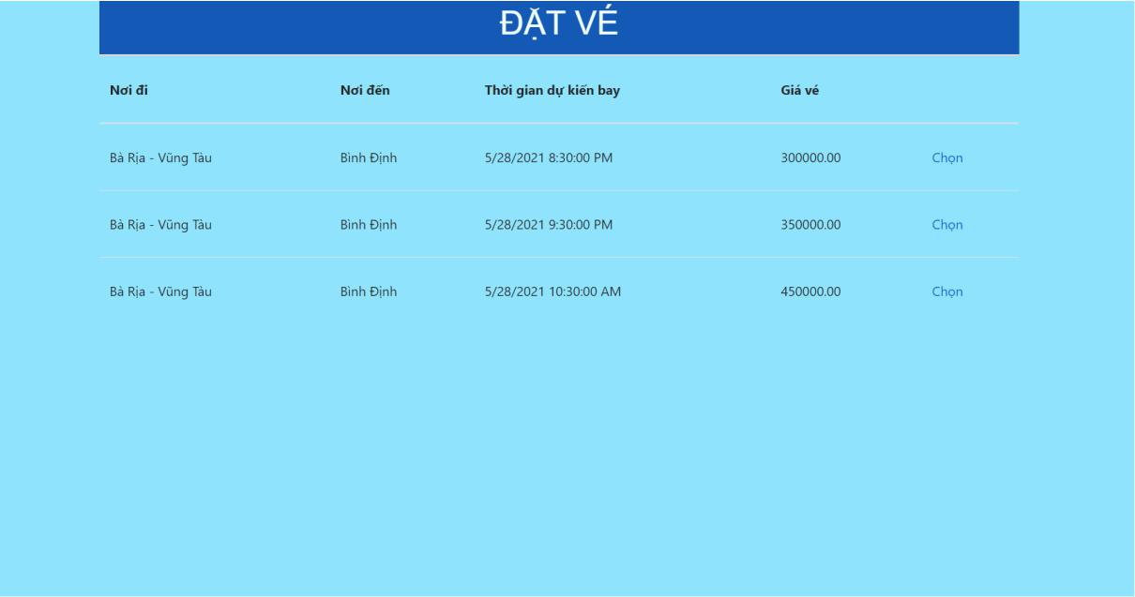

 | Hình 23. Trang chuyến bay/đặt vé
Giao diện | Chuyến bay/Đặt vé
Mô tả | Cho phép người dùng tìm kiếm chuyến bay và đặt vé theo nhu cầu.
Truy cập | Từ Trang tìm kiếm click vào “Tìm kiếm chuyến bay ”


 | Các hành động
Hành động | Mô tả | Thành công | Lỗi
Tìm kiếm | Khi người dùng click vào “Tìm kiếm | Vào trang | Trang web
chuyến bay | chuyến bay” trang web sẽ tự động | chuyến | không hiển
 | chuyến sang trang chuyến bay/đặt vé | bay/đặt vé | thị thông tin.
 | và hiển thị các chuyến bay theo yêu
 | cầu của người dùng. Tại đây người
 | dùng muốn đặt vé cho chuyến bay nào
 | thì click “Chọn” chuyến bay tương
 | ứng.

Bảng 23. Trang Chuyến bay/Đặt vé

Nhật Minh, Tiến Chung. 33

Báo cáo đồ án Công nghệ phần mềm - … 5.6. Trang nhập thông tin/Đặt vé
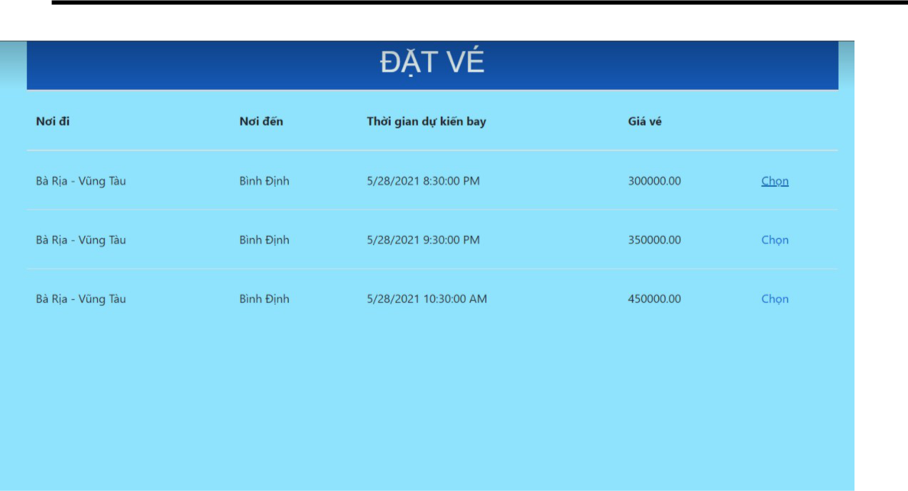

Hình 24. Trang Chuyến bay/Đặt vé – chọn chuyến bay
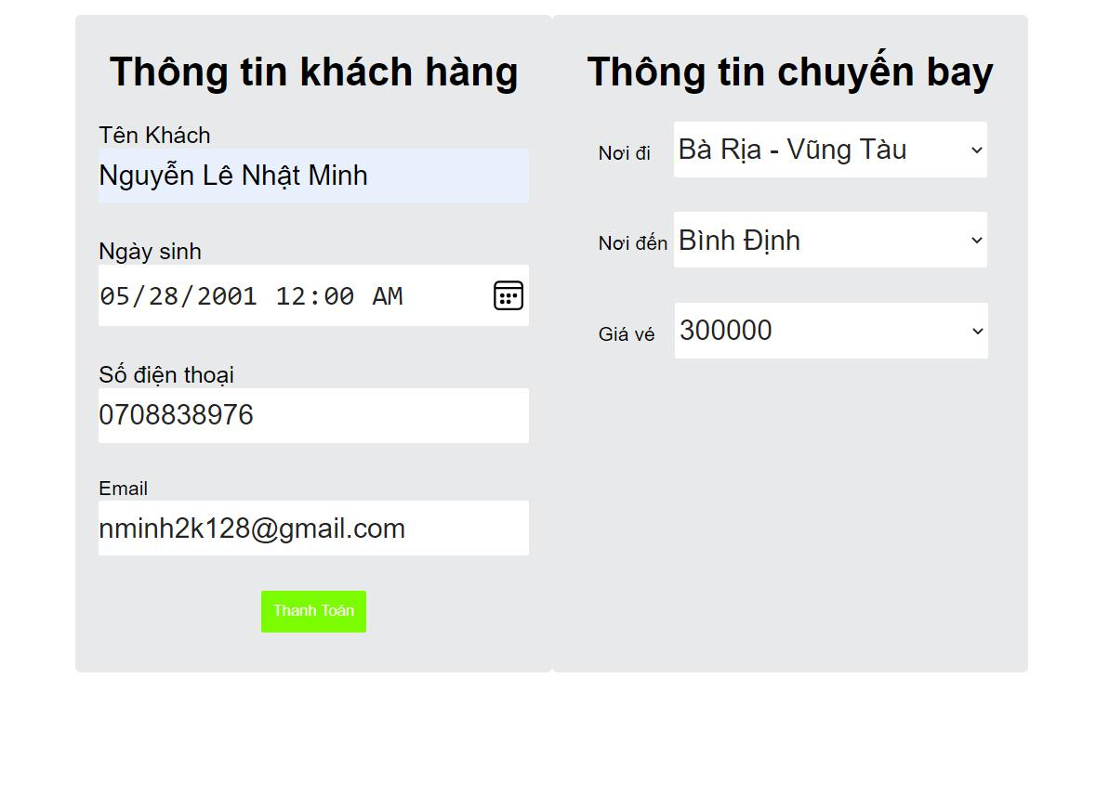

Hình 25. Trang nhập thông tin người đặt vé

Giao diện Đặt vé/Nhập thông tin người đặt vé
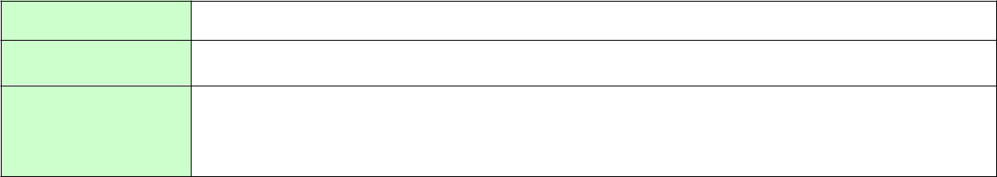

Mô tả Người dùng nhập thông tin để đặt vé sau khi chọn chuyến bay.

Truy cập Từ Trang Chuyến bay/Đặt vé click vào “Chọn ” .

Nhật Minh, Tiến Chung. 34

Báo cáo đồ án Công nghệ phần mềm - …

 | Các hành động
Hành động | Mô tả | Thành công | Lỗi
Nhập thông | Khi người dùng click vào “Chọn” ở | Vào trang
tin người đặt | trang đặt vé, trang web sẽ tự động | nhập thông
vé | chuyến sang trang nhập thông tin | tin người đặt
 | người đặt và hiển thị các form nhập | vé.
 | thông tin cho người dùng. Tại đây
 | người dùng nhập đầy đủ thông tin và
 | nhấp vào thanh toán.
 | Bảng 24. Trang nhập thông tin người đặt vé
5.7. Thanh toán
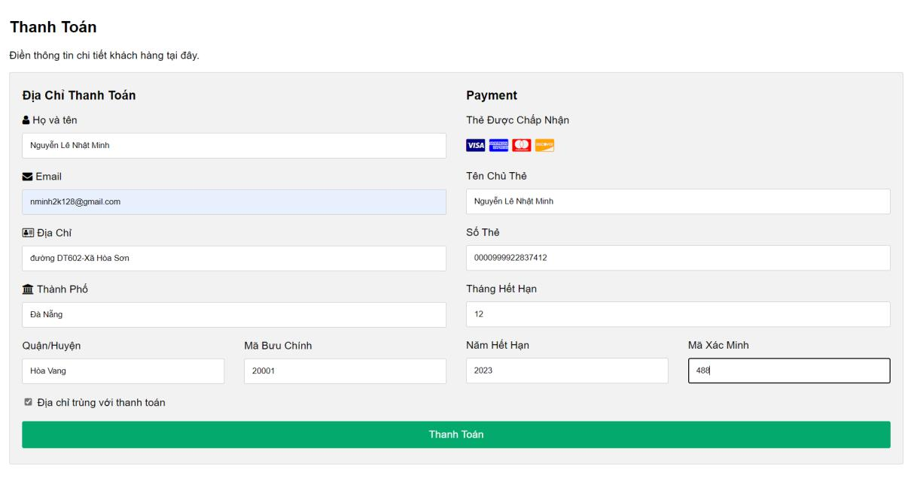

 | Hình 26. Thanh toán
Giao diện | Thanh toán
Mô tả | Người dùng nhập thông tin thanh toán sau khi chọn thanh toán ở
 | trang Đặt vé/Nhập thông tin người đặt.
Truy cập | Từ Trang Đặt vé/Nhập thông tin người đặt click vào “Thanh Toán”.
 | .


 | Các hành động
Hành động | Mô tả | Thành công | Lỗi
Thanh toán | Khi người dùng click vào “Thanh | Vào trang
 | toán” ở trang Đặt vé/Nhập thông tin | Thanh toán
 | người đặt , trang web sẽ chuyển sang
 | trang thanh toán, tại đây hình thức
 | thanh toán sẽ là thanh toán qua thẻ
 | ATM/CreditCard/Visa, người dùng
 | phải nhập thông tin địa chỉ cũng như

Nhật Minh, Tiến Chung. 35

Báo cáo đồ án Công nghệ phần mềm - …

thông tin của chủ thẻ, sau đó hệ thống

sẽ xác minh và thanh toán.

Bảng 25. Trang Thanh toán

5.8. Thông báo
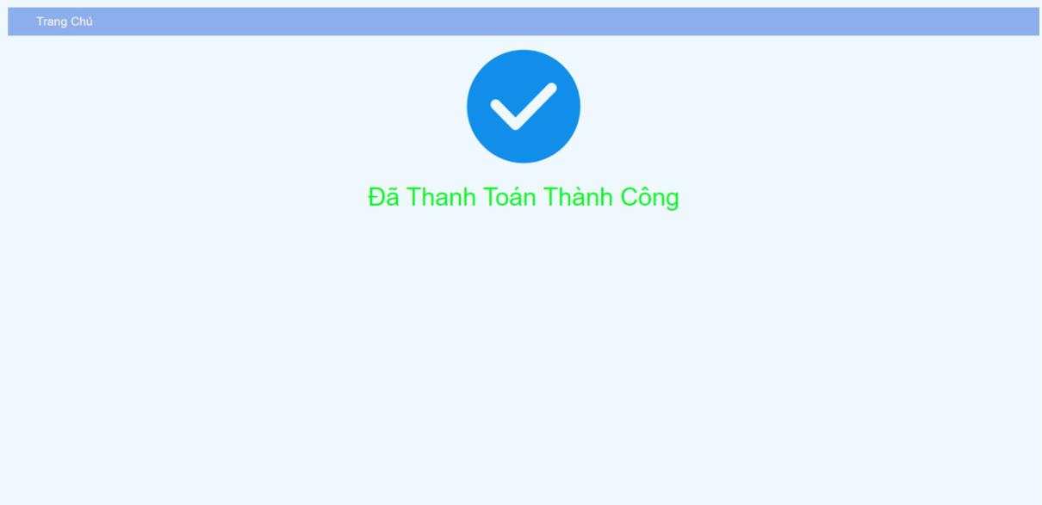

 | Hình 27. Thông báo
Giao diện | Thông báo
Mô tả | Người dùng click “ Thanh Toán”. Trang web sẽ kiểm tra và thông
 | báo.
Truy cập | Từ Thanh toán người dùng click “ Thanh Toán”.

 | Các hành động
Hành động | Mô tả | Thành công | Lỗi
Thông báo | Khi người dùng click vào “Thanh | Chuyển trang
 | toán” ở trang Thanh toán, hệ thống | thông báo
 | trang web sẽ kiểm tra và thực hiện
 | thanh toán cho người dùng , sau đó sẽ
 | đưa ra thông báo cho người dùng biết.

Bảng 26. Thanh toán

6. YÊU CẦU PHI CHỨC NĂNG

6.1.Yêu cầu về giao diện,giao tiếp phần cứng, phần mềm.

- Giao diện thân thiện, dễ sử dụng, phù hợp với mọi lứa tuổi khách hàng. 6.2.Yêu cầu về thực thi.

-Hệ thống hoạt động 24/24h và đảm bảo phục vụ cho lượng lớn người sử dụng.

Nhật Minh, Tiến Chung. | 36

Báo cáo đồ án Công nghệ phần mềm - …

6.3.Yêu cầu về chất lượng phần mềm.

-Đảm bảo tính đúng, tính khoa học, tính tin cậy, tính thích nghi.

6.4.Yêu cầu về môi trường hoạt động.

  - Windows Xp/ Windows Vista/ Windows 7, Windows 10… 6.5.Yêu cầu về môi trường phát triển và ngôn ngữ lập trình.

-Môi trường phát triển phổ biến , tiện dụng, dễ lập trình và triển khai .

- KẾT LUẬN VÀ HƯỚNG PHÁT TRIỂN

7.1.Kết luận:

-Qua quá trình thực hiện PBL3 , nhóm em đã học được thêm nhiều kiến thức mới, cách thức làm website hoàn chỉnh có thể hoạt động và áp dụng trên các đại lí bán vé.

-Với đề tài Website bán vé máy bay, tuy có một số chức năng nhóm chưa hoàn thiện và một số chức năng không thêm vào, nếu thời gian cho phép, nhóm sẽ cố gắng phát triển và hoàn thiện sản phẩm .

7.2.Hướng phát triển:

- Hoàn thiện những chức năng chưa sử dụng được , thêm vào các chức năng còn thiếu.

-Từng bước đưa sản phẩm tiếp cận vào thực tế tại các đại lí bán vé máy

bay.

8. TÀI LIỆU THAM KHẢO

Nhật Minh, Tiến Chung. 37

